智慧环保新高度：逸云天VOCs在线监测系统助力蓝天保卫行动

随着国家和地方政府对VOCs治理的不断重视和政策的持续推动，VOCs在线监测系统的建设和应用取得了显著成效。越来越多的企业开始安装和运行VOCs在线监测系统，VOCs在线监测系统能够实时监测和追踪VOCs的排放，有助于及时发现和解决VOCs排放问题。
逸云天凭借在环境监测领域的深厚积淀，匠心推出的MIC-600-VOCs在线监测系统，为企业提供了一款针对性强、技术先进的环保解决方案。
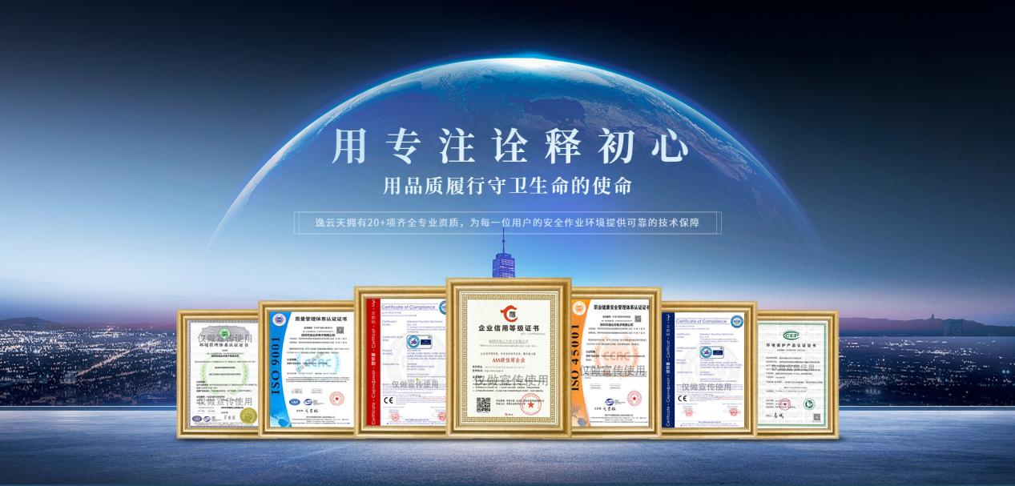
1. 方案背景
检测要求：
环保厅下发文件，汽车喷涂和家具制造行业要求安装挥发性有机物在线监测系统。
参数要求：
要求测处理前浓度、处理后浓度、除去率、风量等参数。
客户自己做外部系统，需要我们提供检测部件。
2. 解决方案
需要检测前后对比浓度，所以需要两个气路，一个气路通过处理前的浓度，一个气路通过处理后的浓度。选择固定式二合一气体检测仪，一台仪器同时装两个PID传感器。
3. 匹配了什么产品
推荐：MIC-600-VOCs-2
VOCs1：0-500mg/m3，0.1mg/m3，PID光离子传感器
VOCs2：0-500mg/m3，0.1mg/m3，PID光离子传感器

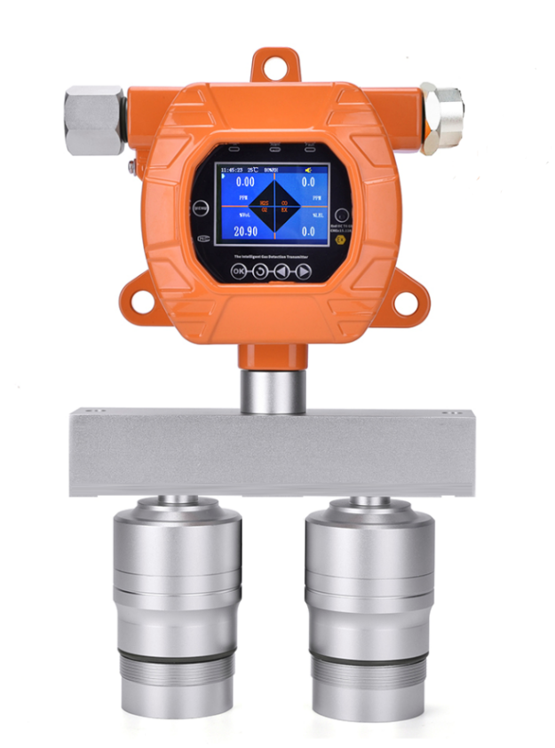

选择逸云天，就是选择了精准、高效的VOCs排放管理。逸云天凭借专业实力推出的MIC-600-VOCs在线监测系统，以科技力量驱动行业环保变革，让企业在追求卓越服务的同时，也为守护我们共同的蓝天白云贡献一份坚实的力量。
未来，随着政策的不断完善和技术的不断进步，逸云天VOCs在线监测系统将发挥更加重要的作用，为打赢蓝天保卫战作出更大贡献。

